แรงลอเรนตซ์
บทที่ Unknown

ข้อ p2_l15_001: แรงลอเรนตซ์คือแรงที่เกิดจากอะไร
- ก
- ข
- ค
- ง

ข้อ p2_l15_002: สูตรแรงลอเรนตซ์คือข้อใด
- ก
- ข
- ค
- ง

ข้อ p2_l15_003: ทิศทางของแรงลอเรนตซ์หาได้โดยใช้กฎใด
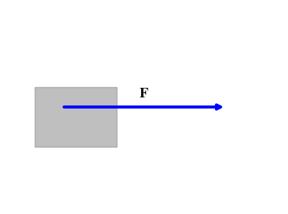

- ก
- ข
- ค
- ง

ข้อ p2_l15_004: เมื่อประจุบวกเคลื่อนที่เข้าสู่สนามแม่เหล็กในทิศตั้งฉากกับสนาม แรงลอเรนตซ์จะมีทิศทางอย่างไร
- ก
- ข
- ค
- ง

ข้อ p2_l15_005: ประจุลบที่เคลื่อนที่ในสนามแม่เหล็กจะได้รับแรงลอเรนตซ์ในทิศตรงข้ามกับประจุบวกหรือไม่
- ก
- ข
- ค
- ง

ข้อ p2_l15_006: เมื่อประจุเคลื่อนที่เข้าสู่สนามแม่เหล็กในทิศขนานกับสนาม ประจุจะเคลื่อนที่อย่างไร
- ก
- ข
- ค
- ง

ข้อ p2_l15_007: เมื่อประจุเคลื่อนที่ตั้งฉากกับสนามแม่เหล็ก ประจุจะเคลื่อนที่เป็นรูปร่างใด
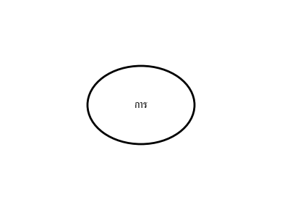

- ก
- ข
- ค
- ง

ข้อ p2_l15_008: รัศมีของวงโคจรการเคลื่อนที่เป็นวงกลมของประจุในสนามแม่เหล็ก ขึ้นอยู่กับปริมาณใด
- ก
- ข
- ค
- ง

ข้อ p2_l15_009: อิเล็กตรอนมีประจุ 1.6 × 10⁻¹⁹ C เคลื่อนที่ด้วยความเร็ว 10⁶ m/s ตั้งฉากกับสนามแม่เหล็ก 0.1 T แรงลอเรนตซ์ที่กระทำต่ออิเล็กตรอนมีค่าเท่าใด


- ก
- ข
- ค
- ง

ข้อ p2_l15_010: โปรตอนเคลื่อนที่เป็นวงกลมในสนามแม่เหล็ก โดยมีรัศมีวงโคจร 0.2 เมตร มีความเร็ว 10⁵ m/s ถ้าสนามแม่เหล็กเพิ่มเป็น 2 เท่า รัศมีวงโคจรจะเปลี่ยนเป็นเท่าใด


- ก
- ข
- ค
- ง

ข้อ p2_l15_011: มวลสเปกโทรมิเตอร์ (mass spectrometer) ใช้หลักการใดในการแยกไอโซโทป
- ก
- ข
- ค
- ง

ข้อ p2_l15_012: ในมวลสเปกโทรมิเตอร์ ไอโซโทปที่มีมวลมากกว่าจะตกบนฟิล์มที่ระยะทางจากจุดเข้ามากกว่าหรือน้อยกว่า
- ก
- ข
- ค
- ง

ข้อ p2_l15_013: ไซโคลตรอน (cyclotron) ทำงานบนหลักการใด
- ก
- ข
- ค
- ง

ข้อ p2_l15_014: ข้อจำกัดของไซโคลตรอนคืออะไร
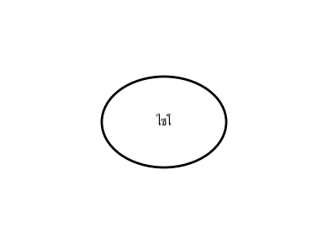

- ก
- ข
- ค
- ง

ข้อ p2_l15_015: อนุภาคอัลฟา (He²⁺) เคลื่อนที่ด้วยความเร็ว 10⁵ m/s ตั้งฉากกับสนามแม่เหล็ก 0.2 T อนุภาคอัลฟาจะเคลื่อนที่เป็นวงกลมรัศมีเท่าใด (มวลอนุภาคอัลฟา = 6.64 × 10⁻²⁷ kg)
- ก
- ข
- ค
- ง

ข้อ p2_l15_016: เมื่อประจุเคลื่อนที่ในสนามแม่เหล็กในมุม θ ≠ 0°, 90°, 180° ประจุจะเคลื่อนที่เป็นรูปร่างใด


- ก
- ข
- ค
- ง

ข้อ p2_l15_017: โปรตอนเคลื่อนที่ด้วยความเร็ว 2 × 10⁶ m/s ตั้งฉากกับสนามแม่เหล็ก 0.5 T จงหาคาบการโคจรของโปรตอน (มวลโปรตอน = 1.67 × 10⁻²⁷ kg, q = 1.6 × 10⁻¹⁹ C)


- ก
- ข
- ค
- ง

ข้อ p2_l15_018: ในมวลสเปกโทรมิเตอร์ ถ้าไอโซโทปของธาตุ X มีประจุ +1 และมวล 28 u อีกไอโซโทปหนึ่งมีประจุ +1 และมวล 30 u เข้าสู่สนามแม่เหล็กด้วยความเร็วเท่ากัน รัศมีวงโคจรของไอโซโทปมวล 28 u เป็นกี่เท่าของไอโซโทปมวล 30 u
- ก
- ข
- ค
- ง

ข้อ p2_l15_019: ในไซโคลตรอน ความถี่ของสนามไฟฟ้าที่ใช้เร่งประจุต้องเท่ากับข้อใด
- ก
- ข
- ค
- ง

ข้อ p2_l15_020: ถ้าความเร็วของประจุเพิ่มขึ้นเป็น 2 เท่า แรงลอเรนตซ์จะเปลี่ยนแปลงอย่างไร


- ก
- ข
- ค
- ง

ข้อ p2_l15_021: อิเล็กตรอนเคลื่อนที่เข้าสู่สนามแม่เหล็ก 0.1 T ด้วยความเร็ว 10⁷ m/s จงหารัศมีวงโคจร (มวลอิเล็กตรอน = 9.11 × 10⁻³¹ kg, q = 1.6 × 10⁻¹⁹ C)


- ก
- ข
- ค
- ง

ข้อ p2_l15_022: เมื่อใช้กฎมือซ้ายของเฟลมมิง นิ้วหัวแม่มือ นิ้วชี้ และนิ้วกลาง แสดงถึงปริมาณใดตามลำดับ
- ก
- ข
- ค
- ง

ข้อ p2_l15_023: ไซโคลตรอนสามารถเร่งอนุภาคได้ถึงพลังงานสูงสุดเท่าใดโดยประมาณ
- ก
- ข
- ค
- ง

ข้อ p2_l15_024: ความถี่เชิงมุมของการโคจรของประจุในสนามแม่เหล็ก (cyclotron frequency) มีค่าเท่าใด
- ก
- ข
- ค
- ง

ข้อ p2_l15_025: สายไฟตรงยาว 0.5 เมตร มีกระแส 10 A ไหลในทิศตั้งฉากกับสนามแม่เหล็ก 0.2 T แรงลอเรนตซ์ที่กระทำต่อสายไฟมีค่าเท่าใด
- ก
- ข
- ค
- ง

